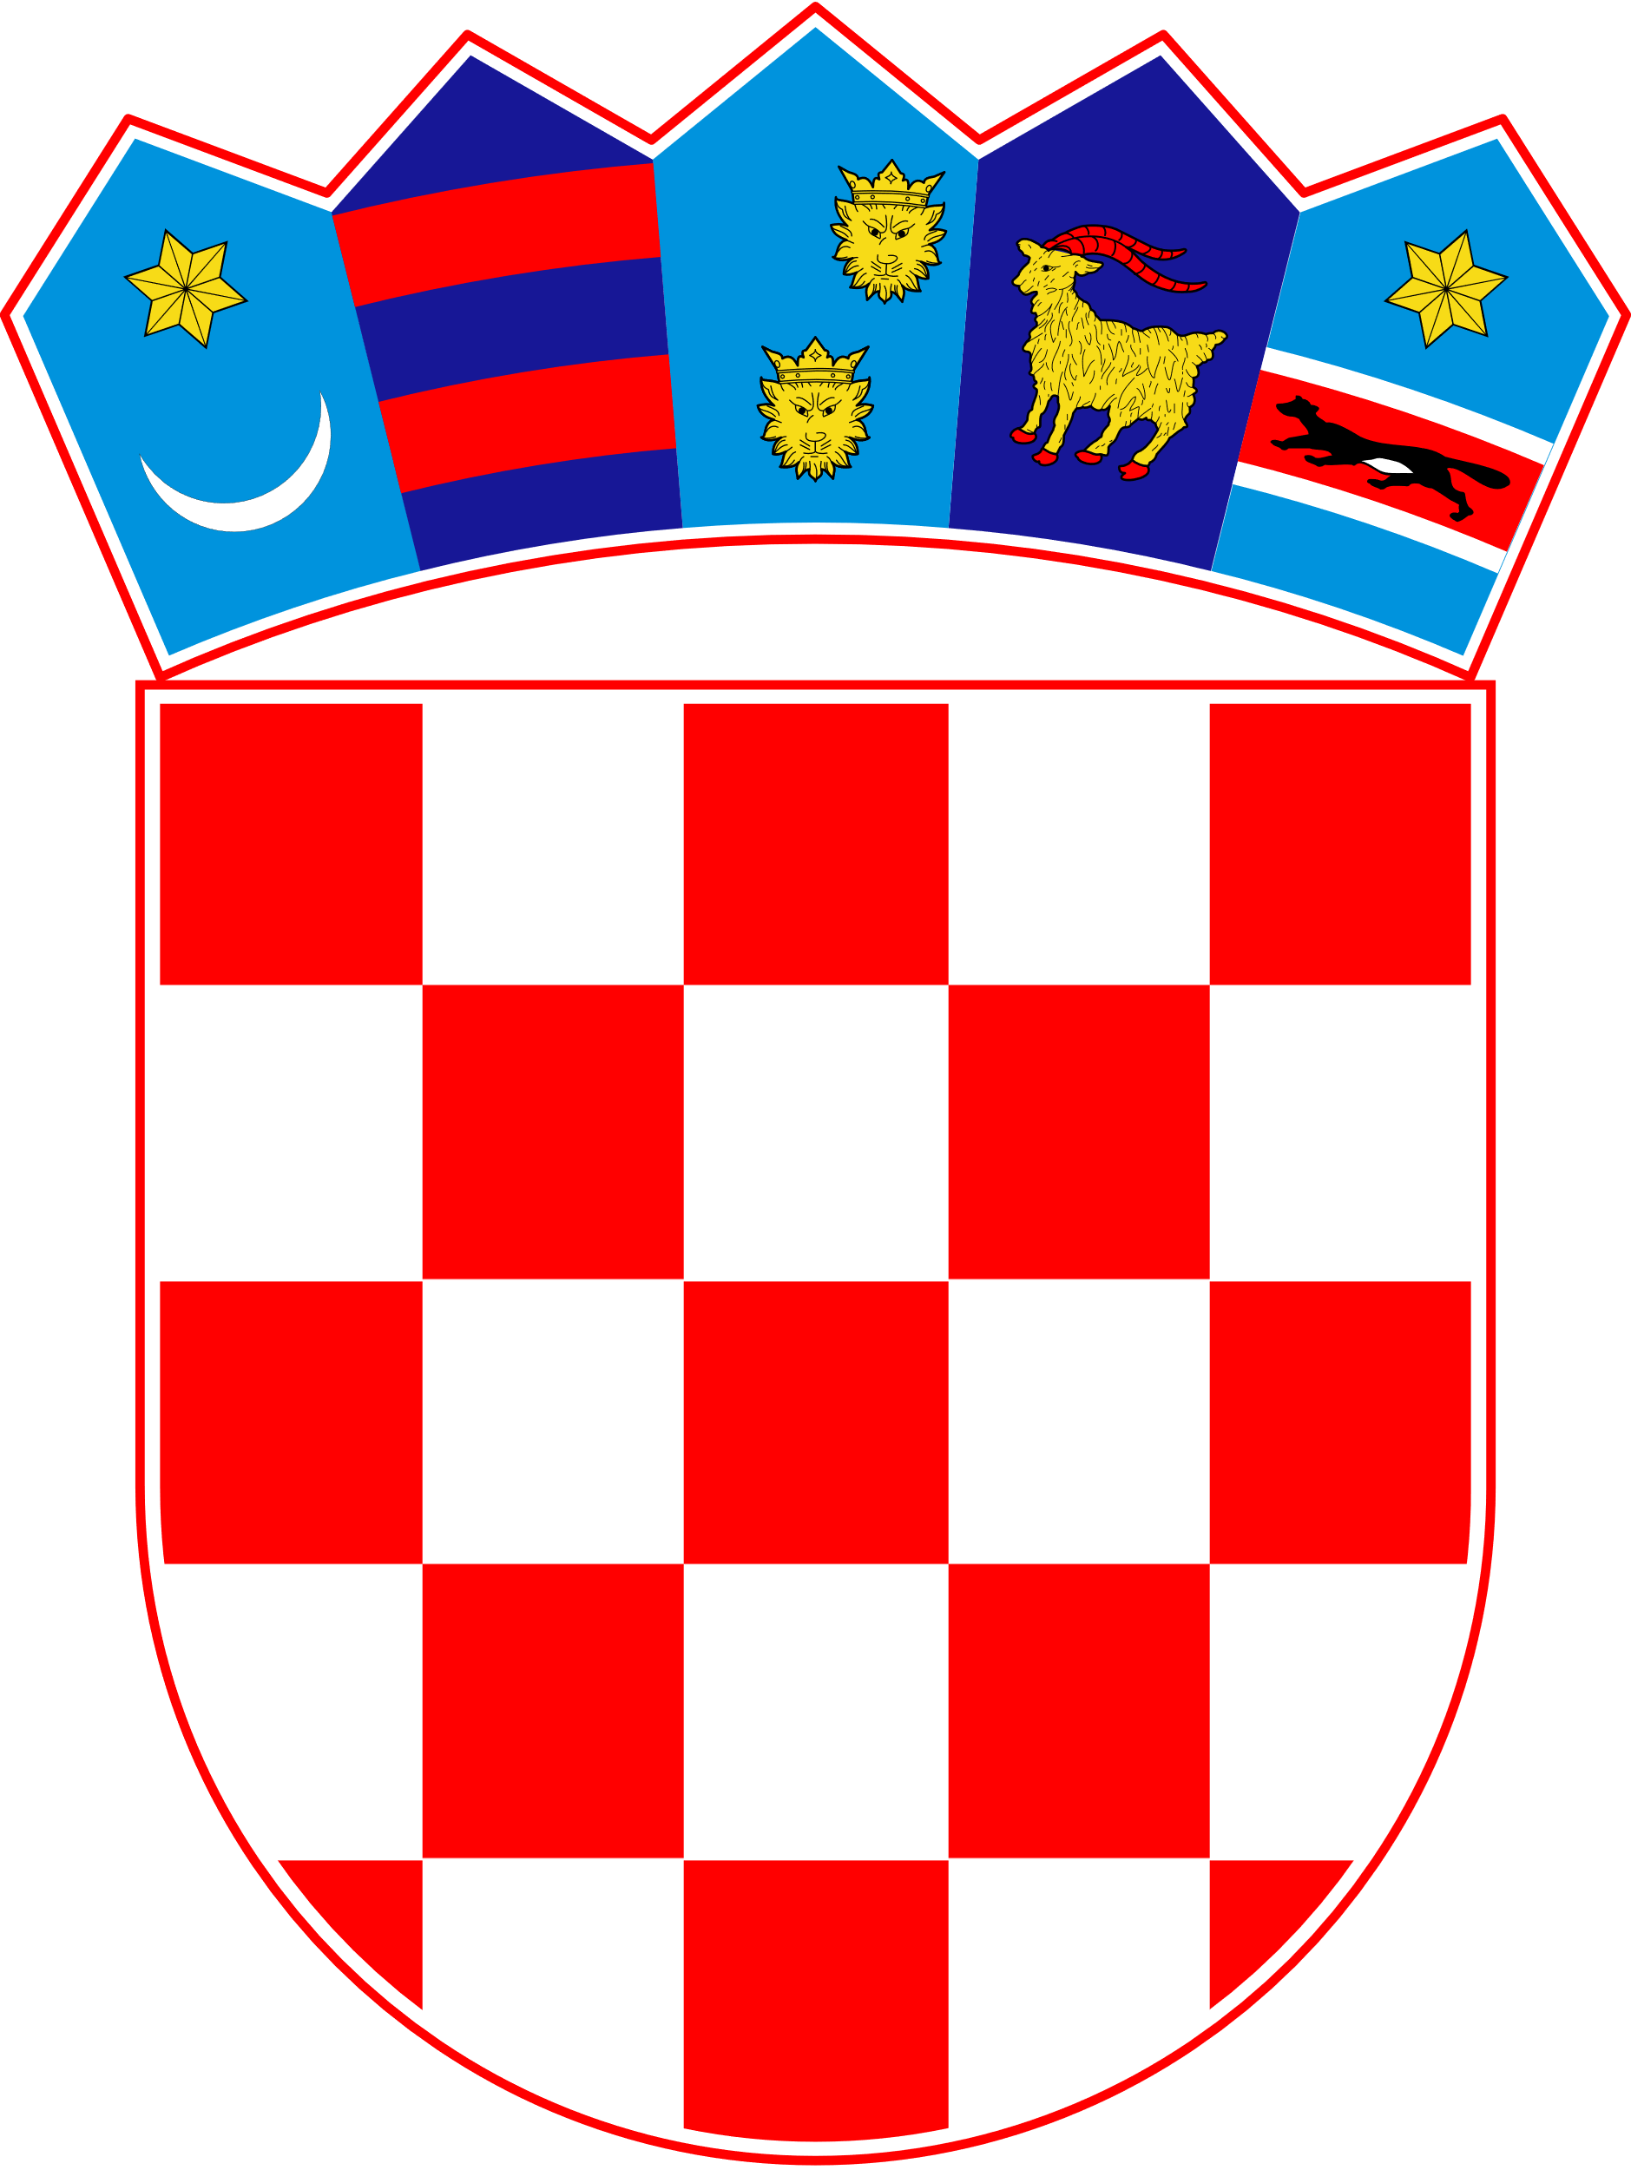
REPUBLIKA HRVATSKA
BRODSKO-POSAVSKA ŽUPANIJA
ŽUPAN
KLASA: 551-01/26-01/2
URBROJ: 2178-06-01/8-26-2
Slavonski Brod, 2. ožujka 2026.

Na temelju članka 48. Zakona o lokalnoj i područnoj (regionalnoj) samoupravi („Narodne novine“, broj 33/01, 60/01, 129/05, 109/07, 125/08, 36/09, 36/09, 150/11, 144/12, 19/13, 137/15, 123/17, 98/19, 144/20) i članka 56. Statuta Brodsko – posavske županije („Službeni vjesnik Brodsko – posavske županije“ broj 10/09, 19/10, 2/13, 15/13 - pročišćeni tekst, 4/18, 5/20, 7/21), a sukladno Odluci o kriterijima i postupku sufinanciranja kamata stambenih kredita mladim osobama na području Brodsko – posavske županije („Službeni vjesnik Brodsko – posavske županije“, broj 17/25, 35/25), župan Brodsko – posavske županije raspisuje:

J A V N I POZIV

za podnošenje zahtjeva za sufinanciranje kamata stambenih kredita mladim osobama na području Brodsko – posavske županije

I. PREDMET JAVNOG POZIVA

Brodsko – posavska županija poziva sve zainteresirane mlade osobe koje imaju prebivalište na području Brodsko – posavske županije da podnesu Zahtjev za sufinanciranje kamata stambenog kredita sukladno Odluci o kriterijima i postupku sufinanciranja kamata stambenih kredita mladim osobama na području Brodsko – posavske županije („Službeni vjesnik Brodsko – posavske županije“ broj 17/25, 35/25).

„Mladom osobom“ u smislu Javnog poziva smatra se osoba koja u trenutku podnošenja zahtjeva za sufinanciranje kamata stambenih kredita nije starija od 35 godina.

Sufinanciranje kamata stambenih kredita odobrava se za stambene kredite koje je kreditna institucija s licencom HNB – a odobrila za:

- KUPNJU prve nekretnine na području Brodsko – posavske županije ili
- IZGRADNJU prve nekretnine na području Brodsko – posavske županije.

Sufinanciranje se odobrava za stambene kredite koje je kreditna institucija odobrila za kupnju/izgradnju nekretnina u 2025. i 2026. godini.

II. UVJETI I IZNOS SUFINANCIRANJA

Zahtjev za sufinanciranje kamata stambenog kredita (u nastavku teksta: zahtjev) može podnijeti osoba koja ispunjava sljedeće uvjete:

- nije starija od 35 godina u trenutku podnošenja zahtjeva,
- ima prebivalište na području Brodsko – posavske županije ukupno najmanje godinu dana, a članovi njezina kućanstva u trenutku podnošenja zahtjeva,
- nema u vlasništvu drugu nekretninu podobnu* za stanovanje (odnosi se na podnositelja zahtjeva, bračnog odnosno izvanbračnog druga te članove kućanstva** navedenih u zahtjevu)
- da je to prva nekretnina podnositelju zahtjeva, bračnom odnosno izvanbračnom drugu i članovima kućanstva, za koju je odobren stambeni kredit i za koju se traži sufinanciranje kamate od Brodsko – posavske županije, odnosno da nisu imali u svome vlasništvu/suvlasništvu*** nekretninu podobnu za stanovanje koju su prodali,
- upisano pravo vlasništva podnositelja zahtjeva na zemljištu na kojem se gradi nekretnina za koju se traži subvencija kamata (odnosi se samo na subvencije kamata za kuće u izgradnji),
- posjeduje dokaz o početku gradnje (odnosi se samo na subvencije kamata za kuće u izgradnji),
- ima prijavljeno prebivalište kao i njegovi članovi kućanstva na adresi nekretnine za koju se traži subvencija kamata (ne odnosi se na subvencije kamata za kuće u izgradnji),
- ima odobren stambeni kredit od strane kreditne institucije.

* Pod nekretninom podobnom za stanovanje smatra se stan ili kuća koja je u takvom stanju uporabljivosti da postoje minimalni higijenski i tehnički uvjeti za život.
** Članom kućanstva podnositelja zahtjeva, u smislu ovog Javnog poziva, smatra se bračni ili izvanbračni drug i njihova djeca, pastorci i posvojenici, koji su prijavljeni na istoj adresi prebivališta kao i podnositelj zahtjeva i koji će stanovati u nekretnini.
*** Suvlasništvo nad stambenom nekretninom ne smatra se zaprekom za ostvarivanje prava ukoliko udio podnositelja zahtjeva i članova kućanstva u idealnom dijelu nekretnine ne prelazi 1/3, te nemaju prijavljeno prebivalište na toj nekretnini. U slučaju da podnositelj zahtjeva i članovi kućanstva posjeduju više suvlasničkih udjela na različitim nekretninama, zbroj tih udjela ne smije prelaziti vrijednost od jedne trećine (1/3) jedne nekretnine.

Prihvatljivi podnositelji su oni koji nisu ostvarili pravo sufinanciranja kamata za kupnju/izgradnju nekretnine putem drugih programa potpore.

Svaki podnositelj zahtjeva i članovi kućanstva imaju pravo na ostvarenje sufinanciranja kamata stambenih kredita samo za jedan stambeni kredit.

Sufinanciranje se odobrava u iznosu od 100% mjesečne kamate na odobreni stambeni kredit, s time da ukupni iznos isplate po pojedinom korisniku ne može prelaziti 3.500,00 EUR.

III. ZAHTJEV I OBVEZNA DOKUMENTACIJA

Zahtjev za sufinanciranje kamata stambenog kredita može se podnijeti od dana objave ovog Javnog poziva pa sve do iskorištenja sredstava osiguranih u proračunu Brodsko – posavske županije, a najkasnije do 15. prosinca 2026.

Uz zahtjev za sufinanciranje kamata stambenog kredita potrebno je dostaviti:

- presliku osobne iskaznice podnositelja zahtjeva i bračnog/izvanbračnog druga,
- ugovor o kupoprodaji nekretnine,
- ugovor o kreditu,
- otplatni plan po ugovoru o kreditu,
- zemljišnoknjižni izvadak kao dokaz o vlasništvu nekretnine (ne stariji od 30 dana),
- dokaz o prvom stjecanju nekretnine odnosno izjavu o prvom stjecanju nekretnine danu pod materijalnom i kaznenom odgovornošću, ovjerenu kod javnog bilježnika (ne stariju od 30 dana od dana podnošenja zahtjeva) (Obrazac 1),
- potpisanu izjavu da podnositelj zahtjeva, bračni odnosno izvanbračni drug te članovi kućanstva navedeni u zahtjevu nemaju u vlasništvu drugu nekretninu podobnu za stanovanje (Obrazac 2),
- izjavu o neostvarivanju subvencija ili sufinanciranja stambenog kredita iz drugih izvora (Obrazac 3),
- dokaz o početku građenja – prijavu početka građenja (odnosi se samo na subvencije kamata kredita za kuće u izgradnji)

Sve isprave se podnose u izvorniku ili preslici (uz obvezu predočenja izvornika na uvid).

Zahtjevi koji ne ispunjavaju uvjete iz javnog poziva, odnosno ukoliko nije dostavljena cjelovita dokumentacija, neće se uzeti u razmatranje.

Zahtjev s pratećom dokumentacijom potrebno je dostaviti putem pošte preporučeno ili osobno u pisarnicu na adresu :

BRODSKO – POSAVSKA ŽUPANIJA
Upravni odjel za zdravstvo, socijalnu skrb i hrvatske branitelje
Petra Krešimira IV. 1
35000 Slavonski Brod

S naznakom:

„NE OTVARAJ – ZAHTJEV ZA SUFINANCIRANJE KAMATA STAMBENOG KREDITA“

IV. ZAŠTITA OSOBNIH PODATAKA

Osobni podaci navedeni u Zahtjevu za sufinanciranje kamata stambenog kredita obradit će se isključivo u svrhu provedbe javnog poziva sukladno Uredbi (EU) 2016/679 Europskog parlamenta i Vijeća od 27. travnja 2016. o zaštiti pojedinaca u vezi s obradom osobnih podataka i o slobodnom kretanju takvih podataka te stavljanjem izvan snage Direktive 95/49/EZ (Opća uredba o zaštiti podataka – GDPR), te odredbama Zakona o provedbi Opće uredbe o zaštiti podataka („Narodne novine“, broj 42/18).

Podnositelji zahtjeva koji žele ostvariti pravo na sufinanciranje kamata podnošenjem zahtjeva daju privolu na njihovo prikupljanje, obradu i korištenje istih javnom objavom na internetskim stranicama i lokalnim medijima, a u svrhu za koju su prikupljeni.

V. POSTUPAK

Po zaprimanju zahtjeva, Upravni odjel za zdravstvo, socijalnu skrb i hrvatske branitelje pribavit će:
- uvjerenje o prebivalištu izdano od strane MUP-a kojim se dokazuje da podnositelj zahtjeva i članovi kućanstva imaju prijavljeno prebivalište na području Brodsko – posavske županije u trenutku podnošenja zahtjeva,
- potvrdu Općinskog suda – Zemljišnoknjižnog odjela o tome da podnositelj zahtjeva i članovi kućanstva nisu, niti su bili, uknjiženi kao vlasnici ili suvlasnici kuće ili stana od 5. kolovoza 1990. do danas,
- uvjerenje nadležnog Područnog ureda za katastar s iskazom i upisanim načinom iskorištavanja katastarskih čestica koje podnositelj zahtjeva ili netko od članova kućanstva posjeduje ili je posjedovao od 5. kolovoza 1990. do danas,
- potvrdu Porezne uprave za podnositelja zahtjeva i sve članove kućanstva da nisu/jesu porezni obveznici na temelju poreza na promet nekretnina od godine od koje nadležna Porezna uprava vodi evidenciju do danas.

Postupak za odobravanje zahtjeva za sufinanciranje kamata stambenog kredita provodi Povjerenstvo za provedbu postupka koje analizira pristigle prijave i provjerava cjelovitost pristigle dokumentacije.

Ukoliko se u provedbi postupka utvrdi da podnositelj zahtjeva ispunjava sve uvjete, župan Brodsko – posavske županije će donijeti Odluku o dodjeli sredstava za sufinanciranje kamata stambenog kredita na prijedlog Povjerenstva za provedbu postupka.

Ukoliko se utvrdi da podnositelj zahtjeva nije dostavio potrebnu dokumentaciju ili ne ispunjava propisane uvjete, Povjerenstvo će podnositelja zahtjeva obavijestiti o neispunjavanju uvjeta.

VI. UGOVOR

Brodsko – posavska županija će sklopiti ugovor o sufinanciranju kamata stambenog kredita s podnositeljem zahtjeva koji ispunjava uvjete propisane ovim Javnim pozivom.

Ugovor će sadržavati, između ostalog, i:
- zabranu davanja u najam* nekretnine za čiju kupnju/izgradnju se odobrava sufinanciranje kamata,
- obvezu podnositelja zahtjeva na prijavu prebivališta na predmetnoj nekretnini,
- obvezu podnositelja zahtjeva na povrat dodijeljenih sredstava ukoliko promijeni prebivalište s predmetne nekretnine u narednih 10 godina.

* Iznimka od zabrane davanja nekretnine u najam primjenjuje se u slučaju iznajmljivanja dijela nekretnine pravnoj osobi čiji je vlasnik ili suvlasnik, odnosno obrtu čiji je vlasnik podnositelj zahtjeva ili član njegova kućanstva, isključivo radi obavljanja poslovne djelatnosti podnositelja zahtjeva ili članova njegova kućanstva, pod uvjetom da nekretnina ne gubi svoju osnovnu stambenu namjenu. Ova iznimka ne uključuje djelatnosti koje se odnose na pružanje usluga smještaja.

Ukoliko se podnositelj zahtjeva neopravdano ne odazove pozivu za sklapanje ugovora, gubi pravo na isto.

VII. ISPLATA SREDSTAVA

U slučaju ispunjenja svih uvjeta Javnog poziva i sklapanja Ugovora o sufinanciranju kamata stambenog kredita, sredstva će se podnositelju zahtjeva isplatiti na račun korisnika jednokratno ili mjesečno, u visini kamatnog dijela mjesečnog anuiteta/rate kredita, prema dostavljenom otplatnom planu, sve do dosezanja ukupnog maksimalnog iznosa sufinanciranja, odnosno najviše do 3.500,00 eura po podnositelju zahtjeva.

Isplata sredstava izvršit će se prema dostavljenom otplatnom planu za anuitet/ratu kredita koji dospijeva po isteku mjeseca u kojem je potpisan ugovor, odnosno u slučaju odabira jednokratne isplate, najkasnije u roku od mjesec dana od dana potpisivanja ugovora.

VIII. OSTALE INFORMACIJE I ROK

Brodsko – posavska županija osigurava financijska sredstva u iznosu od 346.500 eura za provođenje ovog Javnog poziva u Proračunu Brodsko – posavske županije, Razdjel 004 Upravni odjel za zdravstvo, socijalnu skrb i hrvatske branitelje, Aktivnost A710003 Javne potrebe u socijalnoj skrbi.

Javni poziv će biti otvoren do iskorištenja raspoloživih financijskih sredstava, a najkasnije do 15. prosinca 2026.

Sve dodatne informacije vezane uz javni poziv, zainteresirane osobe mogu dobiti u Upravnom odjelu za zdravstvo, socijalnu skrb i hrvatske branitelje Brodsko – posavske županije, pozivom na broj telefona 035/216-374 ili slanjem e-maila na adresu mihaela.cvitkovic@bpz.hr

IX. PRILOZI

Sastavni dijelovi ovog Javnog poziva su:
- Zahtjev za sufinanciranje kamata kredita
- obrazac 1 – izjava o prvom stjecanju nekretnine
- obrazac 2 – izjava o nemanju u vlasništvu druge nekretnine
- obrazac 3 – izjava o nepostojanju subvencija stambenog kredita iz drugih izvora

ŽUPAN:

dr.sc. Danijel Marušić, dr.med.vet.

